V2 – Reaktion von weißem Kupfersulfat mit Wasser
Dieser Versuch zeigt, dass nicht bei jeder chemischen Reaktion eine Aktivierungsenergie zugefügt werden muss.
Um den Versuch angemessen deuten zu können, sollte sowohl der Begriff der chemischen Reaktion als auch das Prinzip, welches hinter der Aktivierungsenergie steckt, bekannt sein.

Gefahrenstoffe
Kuper(II)-sulfat |  |  | H: 302,315,319,410 |  |  | P: 273,305+351+338,302+352
Wasser |  |  | H: - |  |  | P: -
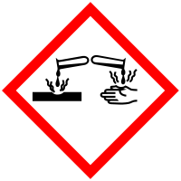 | 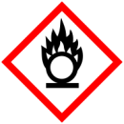 | 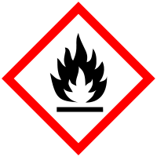 | 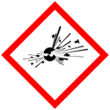 |  |  | 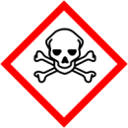 |  | 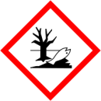

Materialien: Uhrglas, Pipette
Chemikalien: Wasser, Kuper(II)-sulfat

Durchführung: Es wird ein Spatel Kupfer(II)-sulfat auf das Uhrglas gegeben. Danach werden mit Hilfe der Pipette einige Tropfen Wasser auf dem Kupfer(II)-sulfat verteilt.
Es werden sowohl Farbe als auch Temperatur beobachtet, indem das Uhrglas von unten angefasst wird.

Beobachtung: Dort, wo das Wasser auf das Kupfer(II)-sulfat tropft, wird das fast weiße Pulver dunkelblau und warm.

(a) (b)
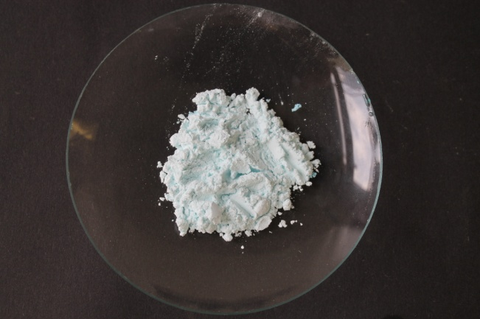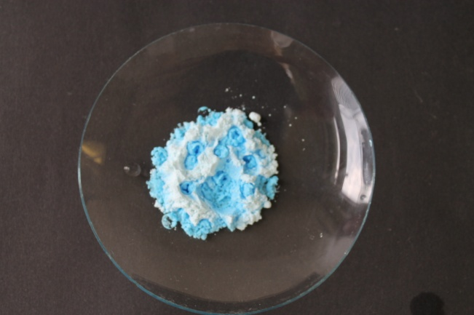
Abb 1: Kupfer(II)-sulfat ohne (a) und mit Wasser (b).

Deutung: Kupfer(II)-sulfat ist wasserfrei und reagiert bei Wasserzugabe unter Wärmeabgabe zu Kupfer(II)-sulfat-Pentahydrat:
CuSO₄ + 5 H₂O CuSO₄ · 5 H₂O
Für diese Reaktion ist keine Aktivierungsenergie (z.B. durch Erhitzen) notwendig; die chemische Reaktion beginnt sofort.

Entsorgung: Das Kupfer(II)-sulfat-Pentahydrat kann im Abfallbehälter für Schwermetalle entsorgt werden.

Literatur: Tausch, M. und von Wachtendonk, M. (1996). Chemie – Stoffe Formel Umwelt. C. C. Buchners Verlag, Bamberg, S. 36.

Dieser Versuch ist aufgrund seines einfachen Aufbaus und Durchführung für SuS geeignet.
Die SuS können hierbei erkennen, dass manche Reaktionen spontan und ohne Aktivierungsenergie ablaufen können. Als Parallelversuch könnte der Lehrer-Demonstrationsversuch (V5: Aluminium und Schwefel) verwendet werden.

